【PRD】ZHIYUN Prime v1.1-剪辑功能需求文档

|  |  |  |  |
| --- | --- | --- | --- |
| 文档版本： | V1.0.0 | 文档编号： |  |
| 文档密级： | 保密 | 所属部门： | 研发三部 |
| 项目名称： | 智云 Prime | 系统名称： | ZY Cami |
| 编写人员： | 饶雪慧子 | 编写日期： | 2020.08.04 |

修订记录

|  |  |  |  |
| --- | --- | --- | --- |
| 版本号 | 修订人 | 修订日期 | 修订描述 |
| V1.0 | 饶雪慧子 | 2020.08.04 | 1.创建文档 |

1. **需求介绍**
2. **背景与介绍**

在Prime1.0已经上线的基础下，考虑到后期用户的续用，以及为了实现多盈利方式，对ZHIYUN Prime体系进行完善，为核心用户打造更优体验的功能。本文档主要是介绍在ZHIYUN Prime功能下， ZY Cami编辑器模块、模板模块、作品发布模块用户可进行的更多选择。 本文档仅介绍prime相关内容，各个模块原始规则等详见相关文档。

1. **功能规划**

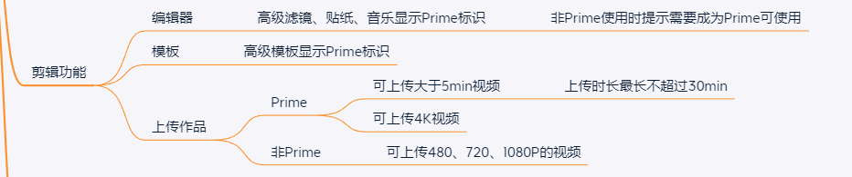

1. **功能需求**

表格 1功能需求表

|  |  |
| --- | --- |
| **模块** | **描述** |
| 编辑器 | 原编辑器功能基础上，在音乐、贴纸、文字、转场、滤镜功能模块中，增加prime用户专属内容；对prime用户专属内容可以进行下载、预览（音乐指试听）、使用 |
| 模板 | 原模板创作模块基础上，增加prime用户专属模板；对prime用户专属模板可以进行下载、预览播放、使用 |
| 发布 | 原作品发布功能基础上，增加选择发布视频尺寸功能（4k prime专用、1080p、720p、480p）；对普通用户发布作品限制时长5min，prime用户作品限制时长30min |

1. **用户权限**

表格 2用户权限表

|  |  |
| --- | --- |
| **角色** | **权限** |
| 未登录游客 | 部分功能无法使用，如prime用户专属内容、模板、和发布作品；可以对prime用户专属内容和模板进行下载和预览 |
| 普通用户 | 部分功能无法使用，如prime用户专属内容、模板和发布上传4k尺寸视频、超过5min作品；可以对prime用户专属内容和模板进行下载和预览 |
| prime用户 | 可以使用全部功能与内容，上传30min以内作品 |

1. **需求说明**
2. **编辑器**

**1.1简要说明**

在编辑器模块以下界面中，添加prime用户专属内容（下面简述为prime内容）：

* 音乐中增加prime用户专属使用音乐；
* 贴纸中增加prime用户专属使用的gif贴纸和静态贴纸；
* 文字中增加prime用户专属使用的字体和样式；
* 转场中增加prime用户专属使用的转场效果；
* 滤镜中增加prime用户专属使用的滤镜；

**1.2界面原型**

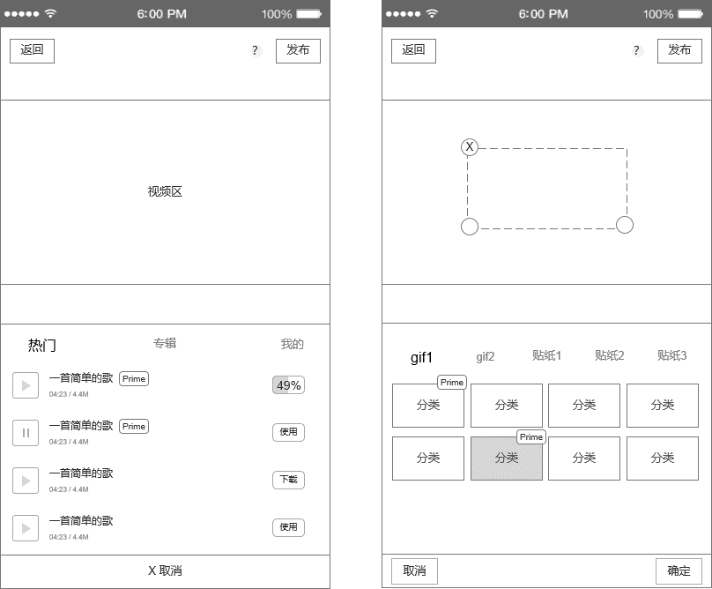

图 1.2-1音乐界面（左）、贴纸界面（右）

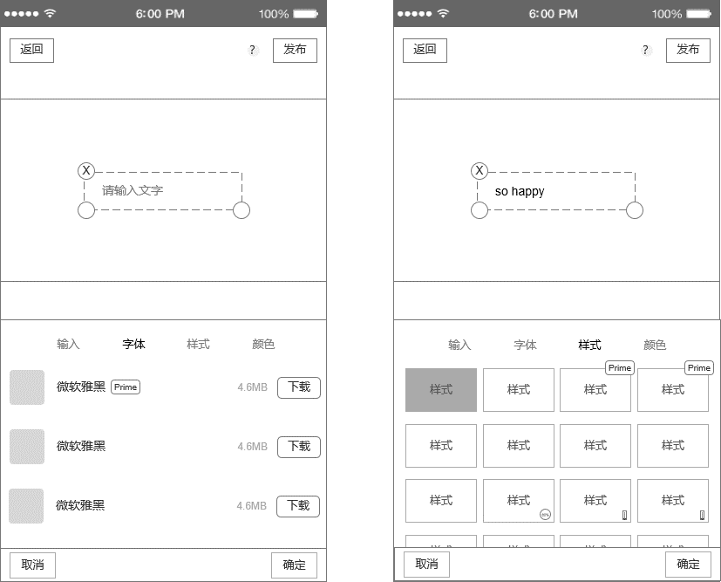

图1.2-2文字字体界面（左）、文字样式界面（右）

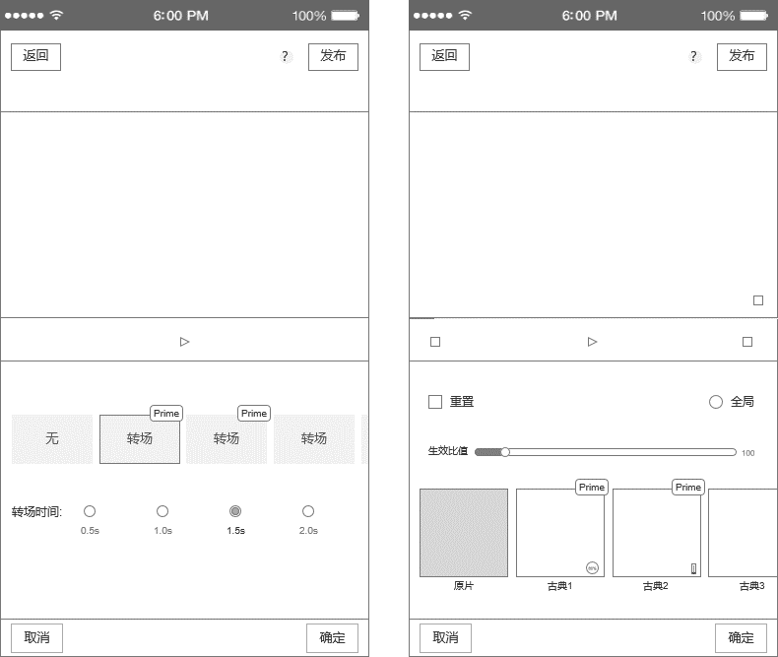

图1.2-3 转场界面（左）、滤镜界面（右）

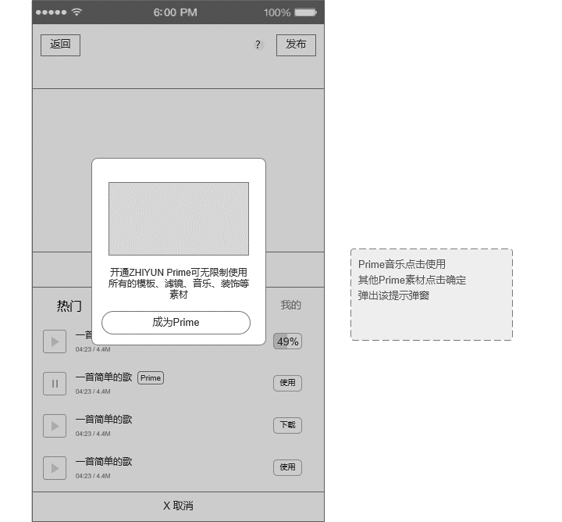

图1.2-4 普通用户使用prime内容时

**1.3规则介绍**

* **前置条件**

添加完视频片段，进入到编辑器主页。

* **交互说明**
  + - 1. 操作流程：

1. 游客：下载Prime内容—选中Prime贴纸、文字字体、文字样式、转场、滤镜并点“确定”按钮或点击Prime音乐“使用“按钮—跳转到登录界面
2. 普通用户：下载Prime内容—选中Prime贴纸、文字字体、文字样式、转场、滤镜并点“确定”按钮或点击Prime音乐“使用“按钮—从屏幕中部弹出提示框（详见图1.2-4）—点击“成为Prime”—根据用户特权状态跳转到Prime领取或购买页面
3. Prime用户：下载Prime内容—选中Prime贴纸、文字字体、文字样式、转场、滤镜并点“确定”按钮或点击Prime音乐“使用“按钮—使用成功
   * + 1. 提示弹窗：点击“成为Prime”，根据用户特权状态跳转到Prime领取或购买页面；点击提示弹窗以外区域，弹窗关闭。

* **规则说明**

1. Prime内容含有prime标注（详见图1.2-1~1.2-3）；
2. 对于Prime内容，所有角色都可以进行下载、预览（音乐指试听）；当使用Prime内容（即选中Prime贴纸、文字字体、文字样式、转场、滤镜并点“确定”按钮或点击Prime音乐“使用”按钮）时，进入以下使用流程（详见说明3-6）；
3. 用户未登录时，使用prime内容跳转到登录页面：

* 若成功登录后，自动跳转返回当前界面，对用户角色进行判断（详见说明4）；
* 若未登录或登录失败，手动返回编辑器界面，当前界面为prime内容使用前的选择界面；

1. 用户角色判断：

* 若为普通用户，点击提示弹窗外区域，关闭弹窗，返回内容选择界面；通过点击“成为prime”进入到prime领取或购买页面，对用户进行prime领取或购买判断（详见说明5）
* 若为prime用户，则使用prime内容成功；

1. 用户prime领取或购买判断：

* 若领取或购买prime成功，自动跳转返回编辑器界面，当前界面为编辑器默认界面，且使用prime内容成功；
* 若领取或购买失败，或未领取或购买，手动返回编辑器界面，当前界面为prime内容使用前的选择界面，用户可以重新选择内容。

1. 其他：编辑器模块各使用功能规则等，具体请看ZY Cami编辑器需求文档。

* **后置条件**

编辑器主页显示添加的相应prime内容。

1. **模板**

**2.1简要说明**

在模板中，添加prime用户专属模板（下面简述为prime模板）。

**2.2界面原型**

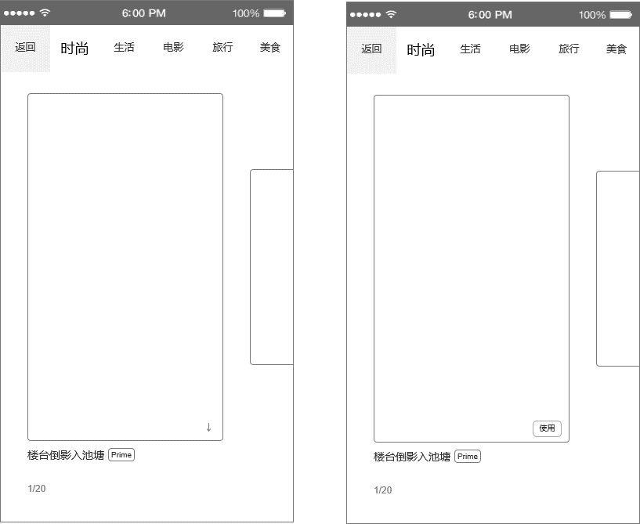

图 2.2-1 模板选择界面

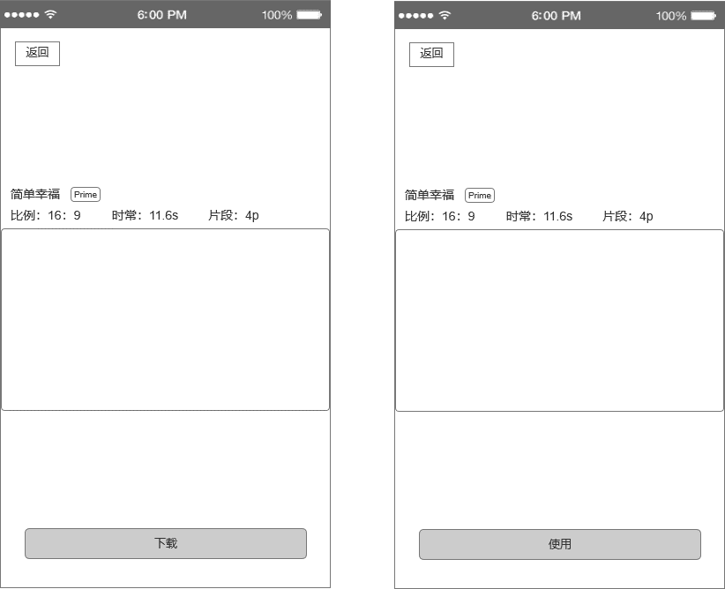

图 2.2-2 模板预览界面

**2.3规则介绍**

* **前置条件**

点击模板，进入到模板选择界面。模板选择界面点击预览区域，进入模板预览界面。在模板选择界面和模板预览界面都能进行模板的下载使用。

* **交互说明**

1. 操作流程：
2. 游客：下载prime模板—点击prime模板“使用“按钮—跳转到登录界面
3. 普通用户：下载prime模板—点击prime模板“使用“按钮—根据用户特权状态跳转到Prime领取或购买页面
4. Prime用户：下载prime模板—点击prime模板“使用“按钮—选用成功，进入添加视频页面

* **规则说明**
  + 1. Prime模板含有prime标注（详见图2.2-1~2.2-2）；
    2. 对于Prime模板，所有角色都可以进行下载、预览播放模板；当使用Prime模板时，进入以下使用流程（详见说明3-6）；
    3. 用户未登录时，使用prime模板跳转到登录页面：
* 若成功登录后，对用户角色进行判断（详见说明4）；
* 若未登录或登录失败，手动返回使用prime模板时所在的界面（模板选择或模板预览界面）；
  + 1. 用户角色判断：
* 若为普通用户，跳转到prime领取或购买页面，对用户进行prime领取或购买判断（详见说明5）
* 若为prime用户，则使用prime模板成功，进入添加素材页面；
  + 1. 用户prime领取或购买判断：
* 若领取或购买prime成功，则使用prime模板成功，自动跳转到添加素材界面；
* 若领取或购买失败，或未领取或购买，手动返回使用prime模板时所在的界面。
  + 1. 其他：模板模块各使用功能规则等，具体请看ZY Cami编辑器-模板需求文档
* **后置条件**

prime模板下载，存入缓存中，下次可直接使用模板。

1. **发布**

**3.1简要说明**

1. 发布作品添加视频尺寸选择功能，选择有： 4k、1080p、720p、480p；
2. 发布作品有创作功能发布、模板功能发布、直接上传、云剪辑四种方式，在这里仅说明前三种发布功能对视频尺寸选择的处理；
3. 更改prime用户发布作品时长上线，引导普通用户成为prime用户；
4. 发布作品时限仅对于创作功能发布、直接上传。

**3.2界面原型**

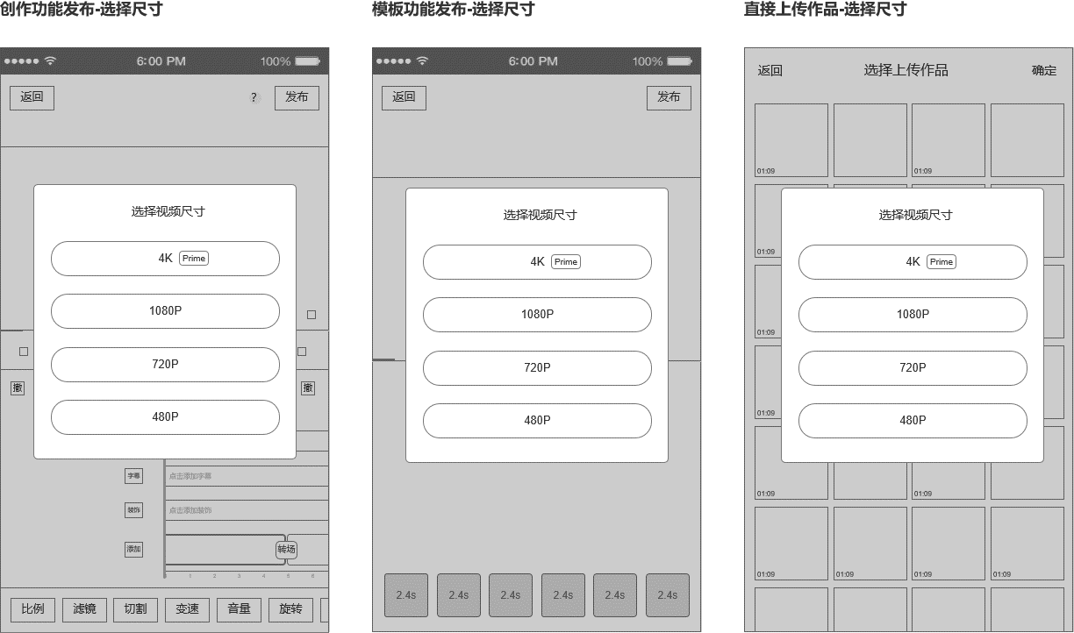

图 3.2-1 发布视频尺寸选择界面

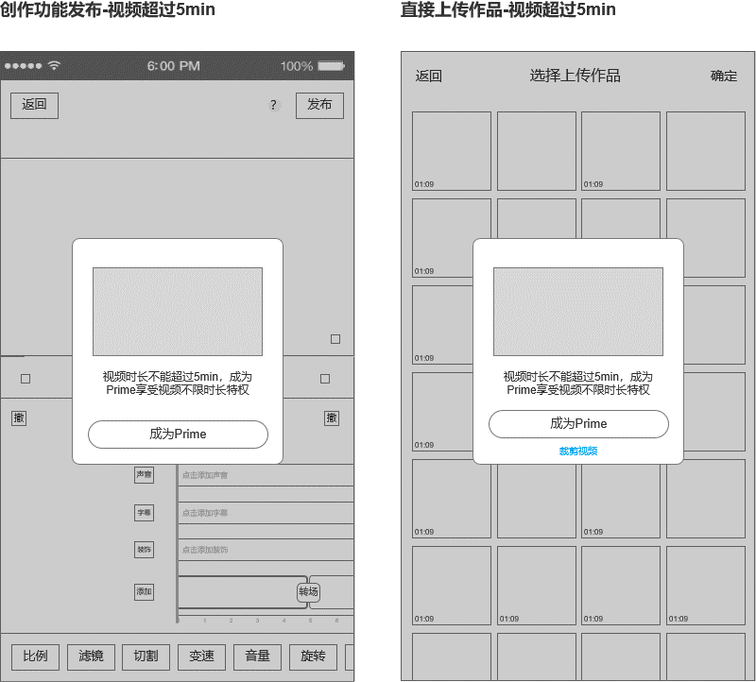

图 3.2-2 发布视频时间限制

**3.3规则介绍**

* **前置条件**

1. 选择尺寸，以下情况：
2. 点击编辑器页面发布按钮；
3. 点击模板编辑页面发布按钮；
4. 上传作品界面，选中作品后，点击确认按钮；
5. 作品时长，以下情况：
6. 点击编辑器页面发布按钮；
7. 点击上传作品界面确认按钮；

* **交互说明**
* 选择尺寸

1. 点击发布或确定，选择视频尺寸弹窗从屏幕中部弹出; 点击提示弹窗外区域，弹窗关闭;
2. 操作流程:
3. 游客：点击prime视频尺寸（4k）—跳转到登录界面
4. 普通用户：点击prime视频尺寸—根据用户特权状态跳转到Prime领取或购买页面
5. Prime用户：点击prime视频尺寸—设置成功,进入作品发布页
6. 点击普通视频尺寸（1080p、720p、480p）—设置成功,进入作品发布页

* 作品时长

1. 点击发布或确定，从屏幕中部弹出提示框；点击提示弹窗以外区域，弹窗关闭。
2. 操作流程：
3. 游客：点击作品发布或上传确认按钮—跳转到登录界面
4. 普通用户：点击作品发布或上传确认按钮—从屏幕中部弹出提示框—点击“成为Prime”——根据用户特权状态跳转到Prime领取或购买页面
5. Prime用户：点击作品发布或上传确认按钮—进入作品发布

* **规则说明**
* 在点击发布或确定进行作品上传时，对有作品时长限制的模块（创作功能发布、直接上传）先进行作品时长功能流程，再进入选择选择尺寸功能流程；对软件给定时长的模块（模板功能发布）直接进入选择尺寸功能流程；
* 选择尺寸

1. prime视频尺寸（4k），含有prime标注
2. 用户未登录时，使用prime内容跳转到登录页面：

* 若成功登录后，对用户角色进行判断（详见说明3）；
* 若未登录或登录失败，手动返回选用prime视频尺寸时所在界面（创作发布页、模板发布页、上传作品页）；

1. 用户角色判断：

* 若为普通用户，跳转到prime领取或购买页面，对用户进行prime领取或购买判断（详见说明4）
* 若为prime用户，则尺寸设置成功，进入作品发布；

1. 用户prime领取或购买判断：

* 若领取或购买prime成功，则尺寸设置成功，进入作品发布；
* 若领取或购买失败，或未领取或购买，手动返回选用prime视频尺寸时所在界面；

1. 选择普通视频尺寸（1080p、720p、480p），不对用户角色进行判断，直接进入作品发布；
2. 视频尺寸设置成功后，进入作品发布，合成相应尺寸：当用户发布视频超过所选尺寸时，在后台压缩成对应的尺寸，其中4k帧率为60帧，1080p、720p、480p帧率为30帧。

* 作品时长
  + - 当创作功能中作品或选择直接上传作品超过5min，不到30min时，点击发布或确认：

1. 用户未登录时，跳转到登录页面：

* 若成功登录后，自动跳转返回当前界面，对用户角色进行判断（详见说明2）；
* 若未登录或登录失败，手动返回发布前界面；

1. 用户角色判断：

* 若为普通用户，点击提示弹窗外区域，关闭弹窗，返回发布前界面；通过点击“成为prime”进入到prime领取或购买页面，对用户进行prime领取或购买判断（详见说明3）；点击裁剪视频，进入视频裁剪流程；
* 若为prime用户，则进入作品尺寸选择流程；

1. 用户prime领取或购买判断：

* 若领取或购买prime成功，自动跳转返回，进入作品尺寸选择流程；
* 若领取或购买失败，或未领取或购买，手动返回发布前页面。
  + - 当创作功能中作品或选择直接上传作品超过30min时，点击发布或确认，不对用户角色进行判断，屏幕中部toast提示“最长允许发布30分钟的视频”，2s，打断用户操作。
    - 当创作功能中作品或选择直接上传作品不超过5min时，点击发布或确认，不对用户角色进行判断，进入作品尺寸选择流程。
* **后置条件**

进入作品发布页。